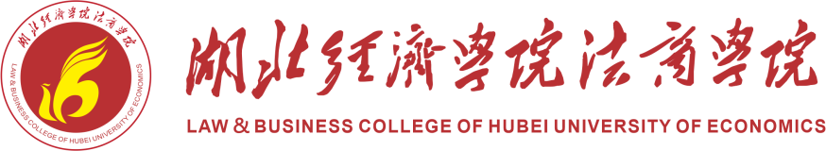

**本科专业建设项目验收报告**

（2021年度）

|  |  |
| --- | --- |
| 专业名称： |  |
| 专业类别： |  |
| 系（部）： |  |
| 专业负责人（签字）： |  |
| 系（部）公章： |  |

二〇二一年十一月

**一、项目年度建设任务完成情况**

|  |  |  |  |
| --- | --- | --- | --- |
| 主要建设任务  （任务书） | 现阶段已  完成任务 | 尚未完成  的建设任务 | 未完成原因  及改进措施 |
| 1. | 1. | 1. | 1. |
| 2. | 2. | 2. | 2. |
| 3. | 3. | 3. | 3. |
| … | … | … |  |

**二、项目建设举措及取得的阶段性成果**（时间范围为：2021年1月1日至今）

对照“2021年度建设任务书”中列出的建设任务，逐条说明项目建设举措及取得的阶段性成果，阶段性成果可列表陈述。阶段性成果包括但不限于：一流本科课程、在线开放课程、实践教学基地、教师教学获奖、教科研立项/结题、教师论文发表、教师/学生所获专利或软件著作权、教师出版教材、学生获奖等情况。